Чек-лист проверки «комментарии к фото в ОК» на веб:

- Открыть фотографию и убедиться, что раздел комментариев загружается корректно.
- Проверить загрузку комментариев по кнопке «Комментарии» или по кнопке с иконкой комментария и их количеством. Проверить загрузку комментариев по кнопкам «Показать еще», в случае большого их количества.
- Проверить полноценность отображения комментариев: должны быть видны имя пользователя, аватар, время и текст комментария.
- Добавить новый комментарий с обычным текстом и отправить.
- Проверить обработку пустых комментариев: должен появляться текст плейсхолдера «Скажите пару слов…» или «Комментировать…».
- Добавить комментарий со смайликами, стикерами и ссылками; проверить корректность отображения комментария и работоспособность ссылок.
- Добавить очень длинный комментарий и проверить перенос текста и отсутствие ломки интерфейса.
- Отредактировать свой комментарий, проверить сохранение изменений. Проверить, что рядом с датой комментария появилась надпись «отредактировано».
- Проверить возможность поставить «Класс!» на комментарий, а также убрать его.
- Проверить возможность пожаловаться на комментарий пользователя.
- Удалить свой комментарий, подтвердить удаление и исчезновение комментария.
- Ответить на комментарий, проверить вложенность и отображение ответа.
- Проверить возможность «Указать друга» в комментарии.
- Добавить комментарий с вложениями (Музыка, Видео, Фото, Фото с компьютера) и убедиться, что они корректно отображаются.
- Проверить добавление комментариев на разных языках и с нестандартными символами, оценить корректность отображения.
- Проверить копирование и вставку комментариев.
- Перезагрузить страницу и убедиться, что комментарии сохранились и корректно отображаются.
- Попытаться оставить комментарий без авторизации и убедиться, что доступ запрещён и выдается соответствующее сообщение: «Для того чтобы оставить комментарий, войдите или зарегистрируйтесь».

Багрепорты на найденные баги:

Название: Плейсхолдер в форме отправки комментария смещается на абзац ниже
Шаги для воспроизведения:
- Открыть любую фотографию или пост в обсуждениях.
- Написать любой текст в форме ввода комментария.
- Стереть его полностью.
- Нажать кнопку отправки сообщения.
Ожидаемый результат: Надпись плейсхолдера «Скажите пару слов…» появится и будет в изначальном положении – на первой строке.
Фактический результат: Надпись плейсхолдера «Скажите пару слов…» находится на 1 строку ниже, чем нужно.
Скриншоты:
Рис. 1 – изначальное состояние формы
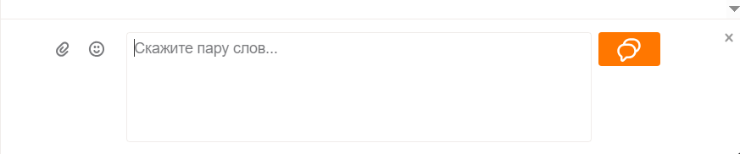

Рис. 2 – состояние формы после воспроизведения шагов
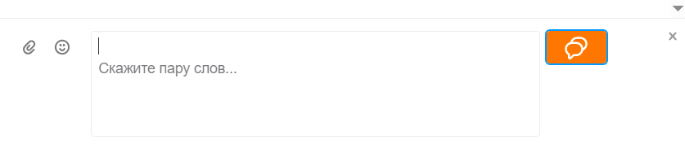
Окружение:
- Браузер: Google Chrome
- ОС: Windows 10 версия 22H2
- Тип аккаунта: авторизованный
Серьёзность: Низкая
Дополнительная информация: Не знаю, баг ли это на самом деле, но я его нашел!

